1 марта

Тема: ТРАНСПОРТ
Вместе с ребёнком понаблюдайте на улице за движением различного транспорта.
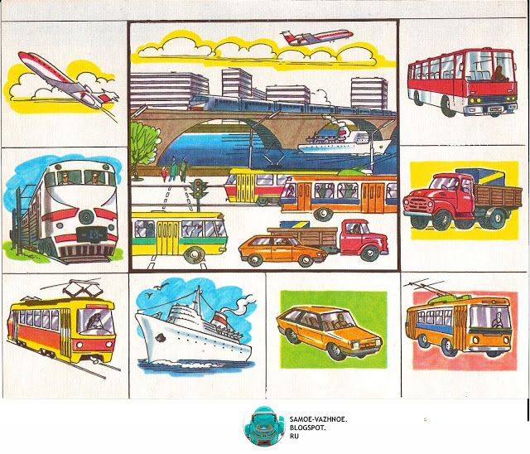

Побеседуйте и уточните представления ребёнка о наземном, воздушном, водном, подземном, специальном транспорте.
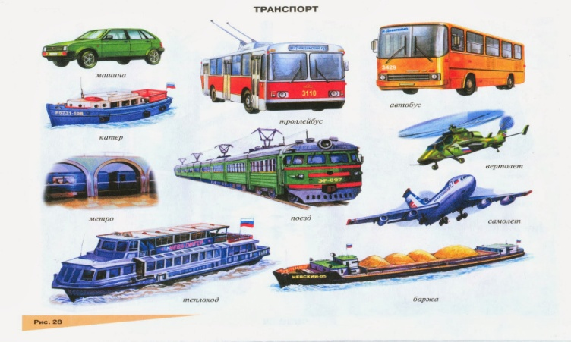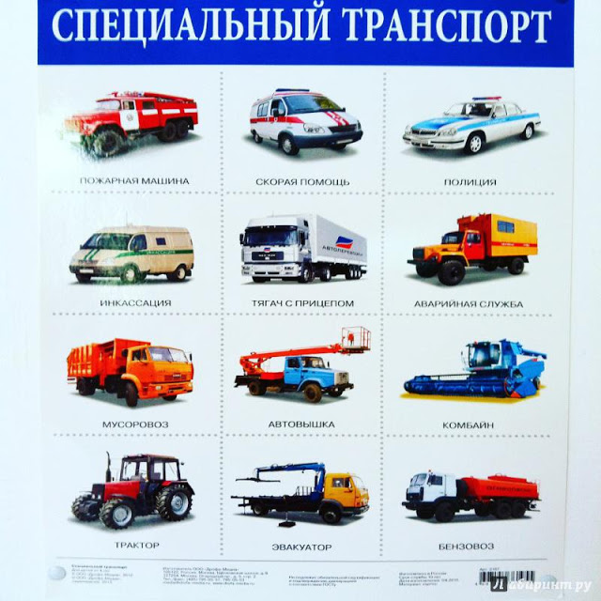

Закрепите у ребёнка знания о транспорте, профессиях на транспорте и о правилах дорожного движения и поведение на улице.
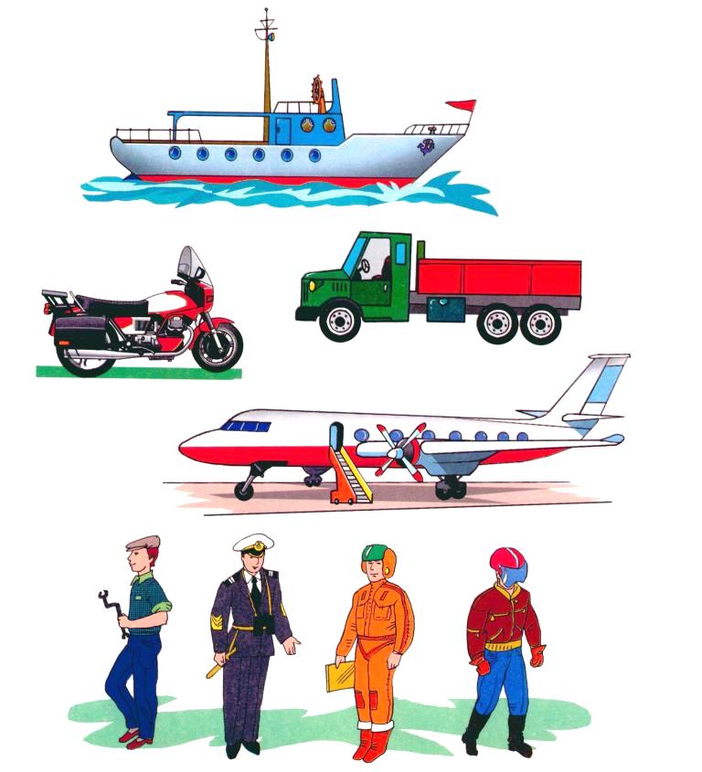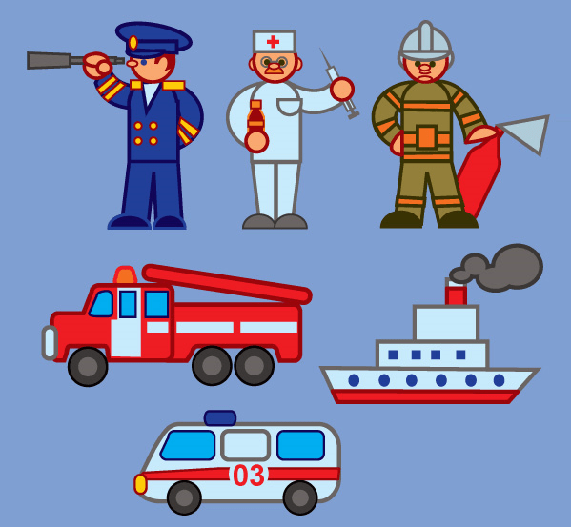

Поупражняйте ребенка в составление описательных рассказов - загадок о транспорте по схеме и наводящим вопросам взрослого.
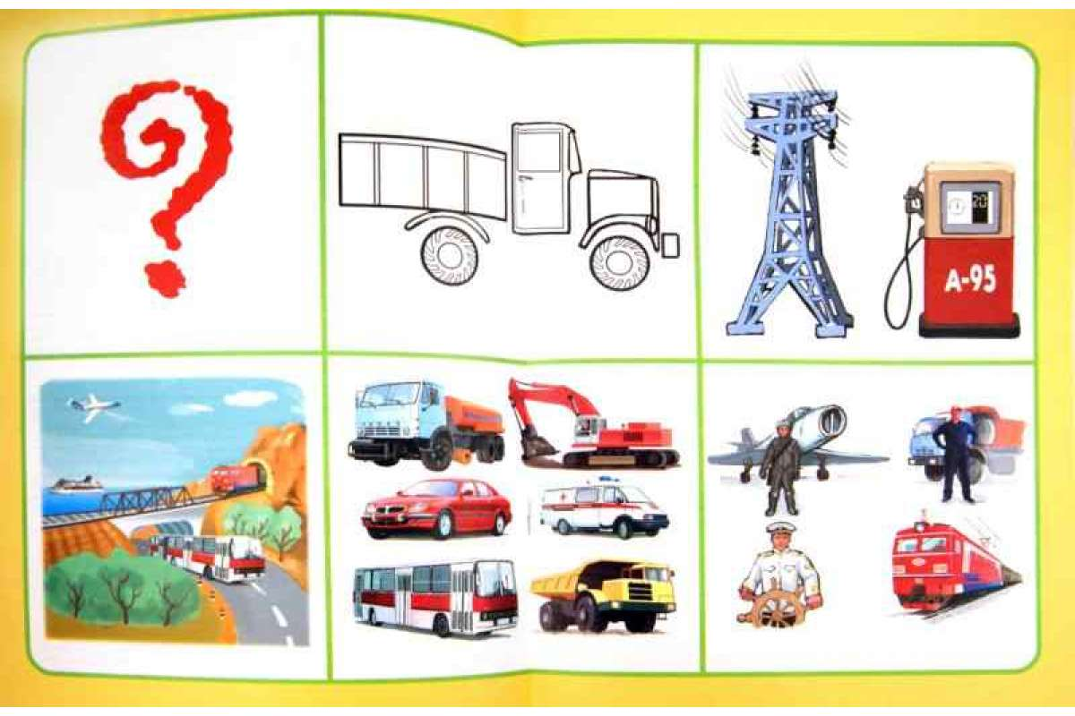
Тема: ЗВУК Ц

Закрепите характеристику звука Ц: согласный, твёрдый, глухой; обозначаем синим цветом.
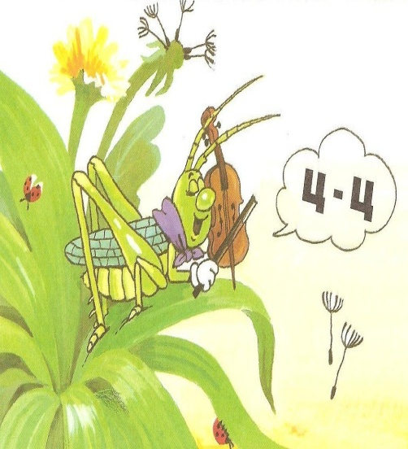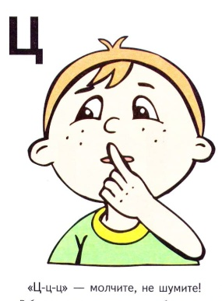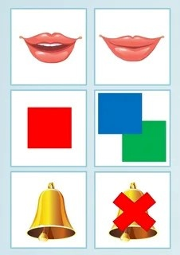

Поиграйте с ребёнком в словесные игры:
* «Кто больше» назовёт слов со звуком Ц в начале слова, «Кто больше ?» назовет слов со звуком Ц в конце слова и, затем слова со звуком Ц в середине слова.
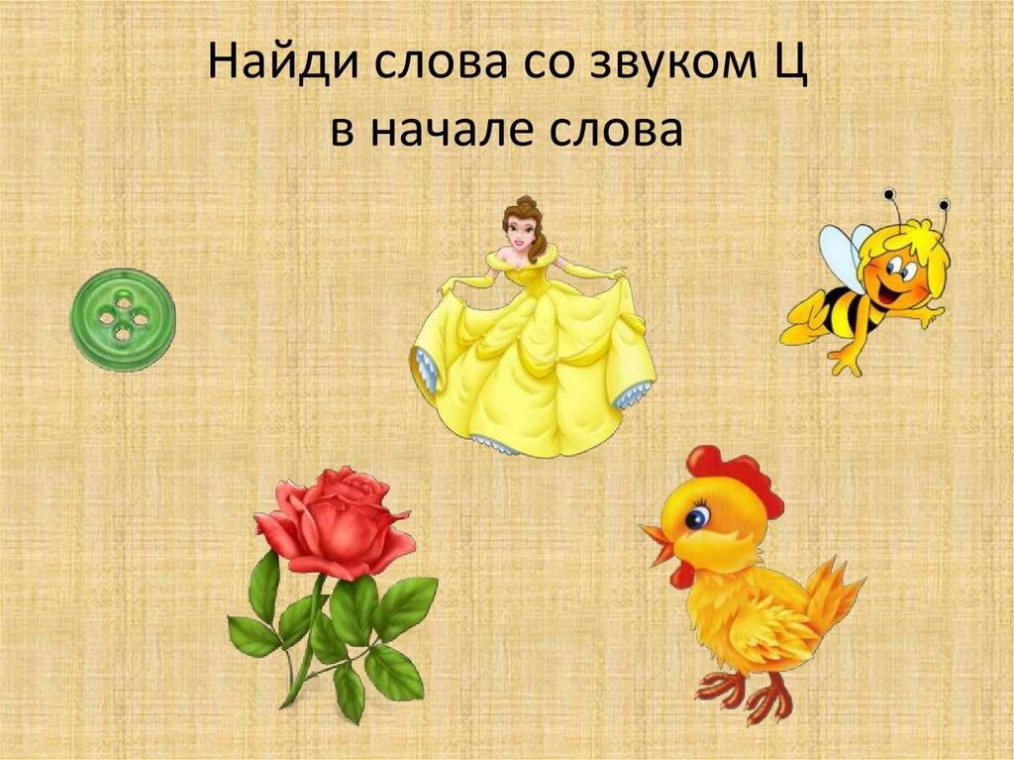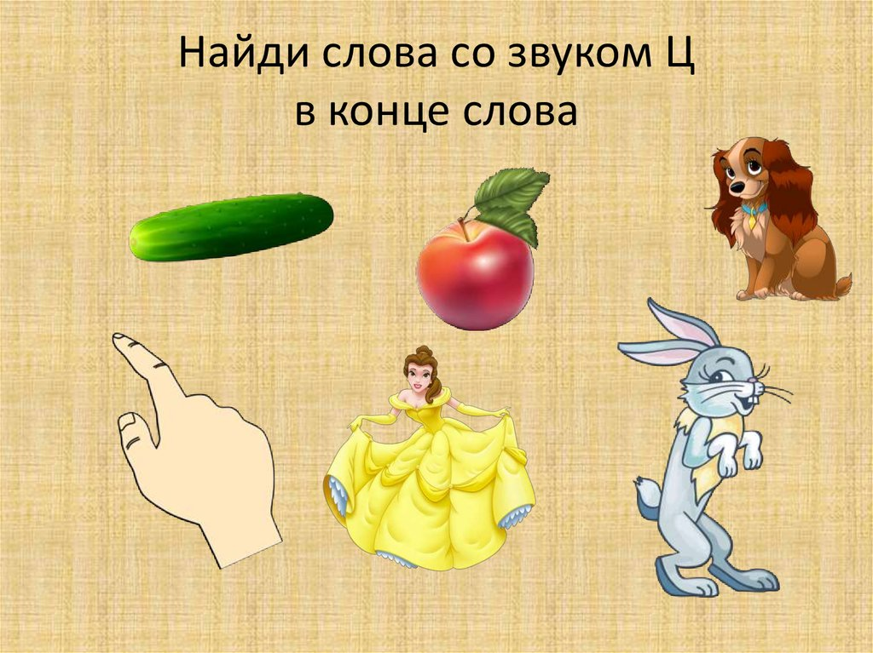

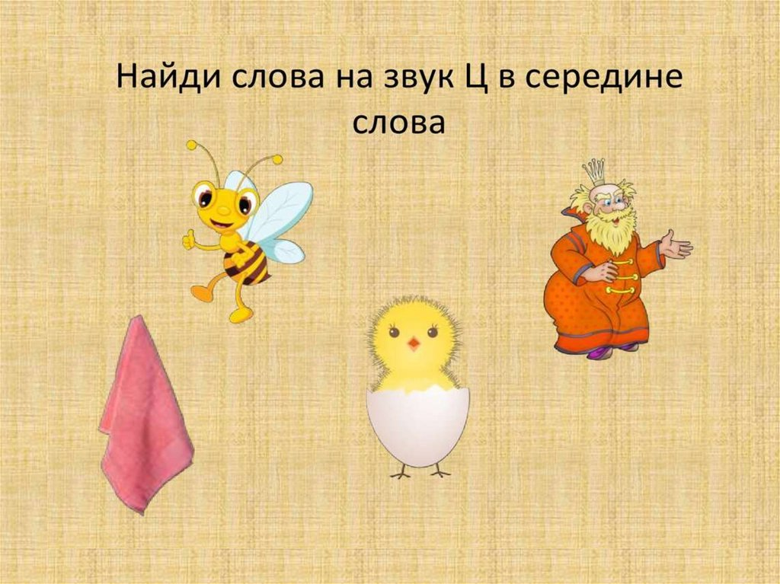
*Игра «Угадай, что лишнее?» (среди слов со звуком Ц слово со звуками С или Т),
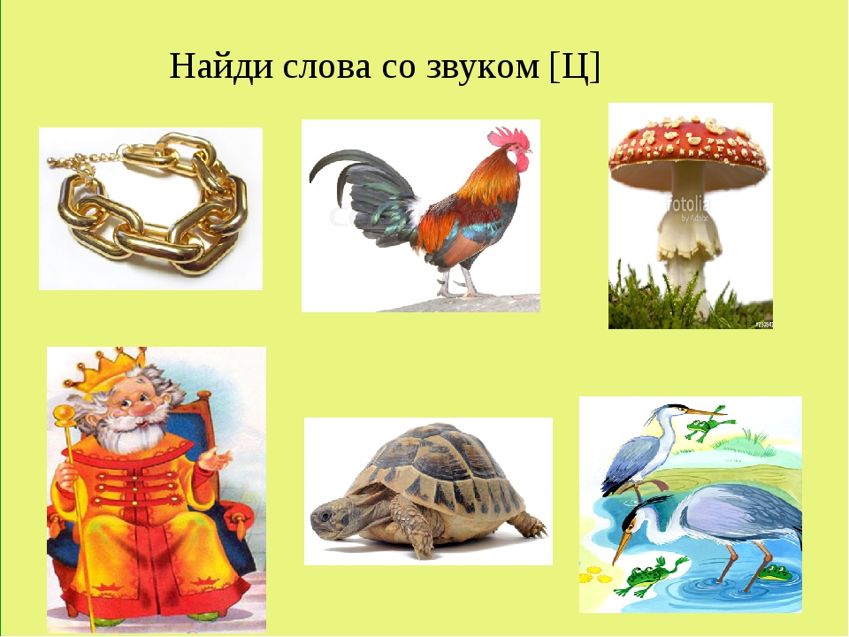

* Игра «Место звука в слове»
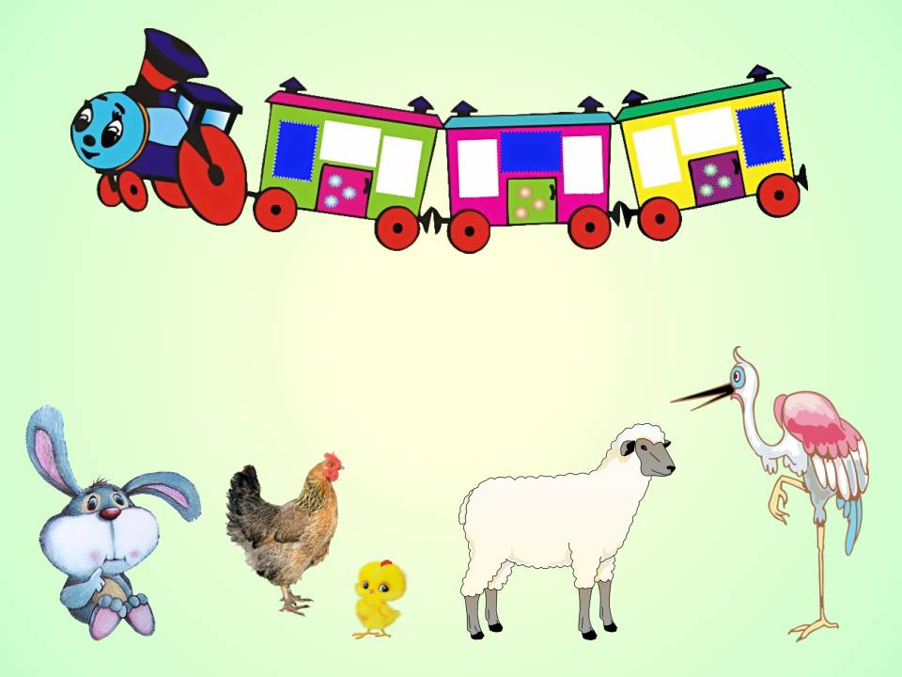

* Игра «Угадай слово» по схеме, «Загадай» слово схемой (слова типа ЦЕПЬ, ЦЫЦ, ЦАП, ЦЫП, ЛИЦО, КОЛЬЦО и т.п.)

Например: слова Лицо и Царь; слова Кольцо и Цепь

